基隆市八斗國小附設幼兒園109學年度第2學期點心單
《1月份》 公告日期109年12月31日
日期 | 星期 | 上午點心 | 下午點心 | 日期 | 星期 | 上午點心 | 下午點心
1 | 【五】 | 元 旦 放 假 |  | 19 | 【二】 | 水果大餐 | 牛奶玉米脆片
4 | 【一】 | 髮菜豆腐羹+水果 | 芝麻包、米漿 | 20 | 【三】 | 小學部休業式，第一學期結束
5 | 【二】 | 玉米濃湯+水果 | 豆漿牛奶花生湯 | 1/6(三)1、2月份慶生  1/20休業式，第一學期結束  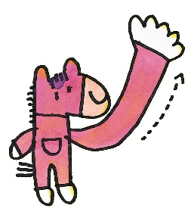  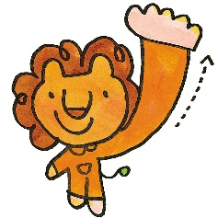  1/21～2/16 FUN寒假
6 | 【三】 | 生日蛋糕、蘋果茶+水果 | 小餐包、鮮奶
7 | 【四】 | 廣東粥+水果 | 奶油饅頭、豆漿
8 | 【五】 | 米粉湯+水果 | 麥克雞塊、麥茶
11 | 【一】 | 茄汁義大利麵+水果 | 蘿蔔糕、麥茶
12 | 【二】 | 關東煮+水果 | 西米露
13 | 【三】 | 火鍋+水果 | 香蒜麵包、鮮奶
14 | 【四】 | 雞蓉玉米粥+水果 | 奶皇包+豆漿
15 | 【五】 | 福州魚丸湯+水果 | 茶葉蛋、麥茶
18 | 【一】 | 飯糰、蘋果茶+水果 | 紅豆湯

《2月份》
日期 |  | 星期 | 上午點心 | 下午點心 | 日期 | 星期 | 上午點心 | 下午點心
18 | 【四】 |  | 玉米濃湯+水果 | 奶黃包、米漿 | 23 | 【二】 | 飯糰+蘋果茶+水果 | 豆漿玉米脆片
19 | 【五】 |  | 雞絲麵+水果 | 燒仙草 | 24 | 【三】 | 茄汁義大利麵+水果 | 克林姆、鮮奶
20 | 【六】 |  | 餛飩湯+水果 | 香蒜麵包、鮮奶 | 25 | 【四】 | 瘦肉紫菜蛋花湯+水果 | 鮮奶饅頭、米漿
22 | 【一】 |  | 雞蓉玉米粥+水果 | 西米露 | 26 | 【五】 | 關東煮+水果 | 茶葉蛋、麥茶

製表人： 主任： 校長：

